На территории Шолоховского района обнаружено значительное число редких и исчезающих видов растений и животных, нуждающихся в охране и внесенных в Международную и российскую Красные книги.
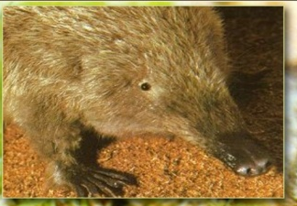
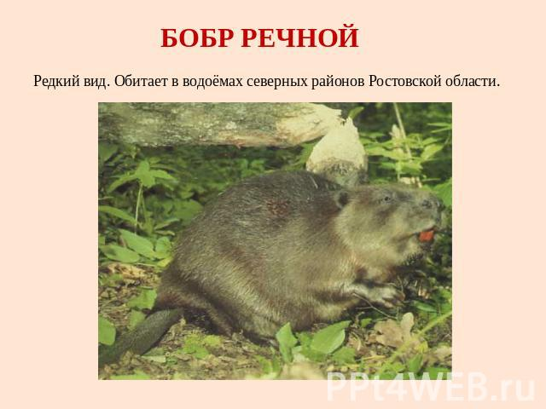


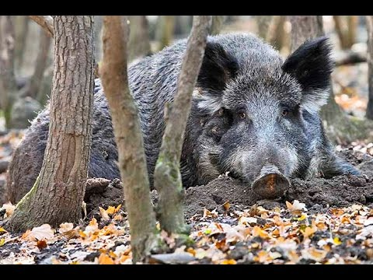

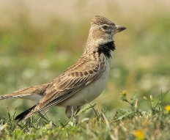
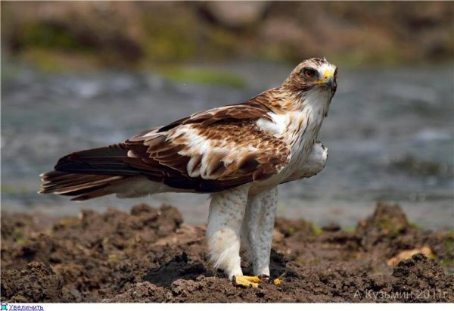

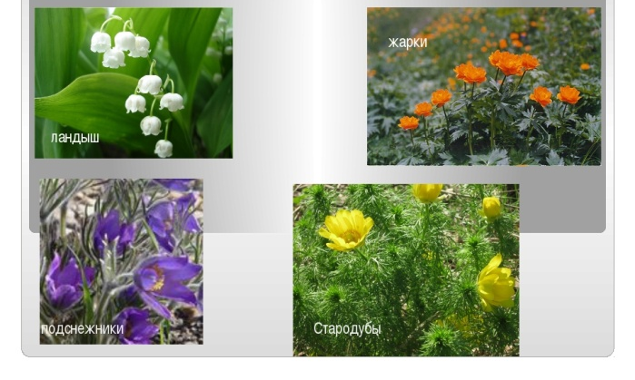

Хочется, чтобы для каждого жителя района, области, РФ бережное отношение к окружающей среде стало нормой поведения, а желание сохранить и приумножить это богатство – стало необходимостью. Только так, все вместе, мы сможем сохранить нашу природу для потомков.


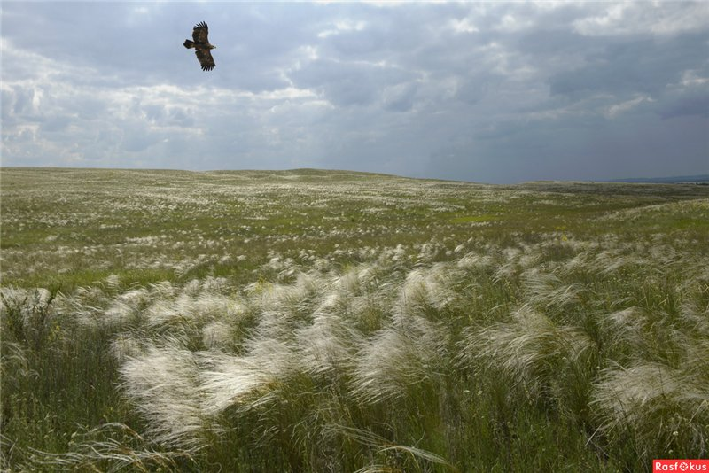

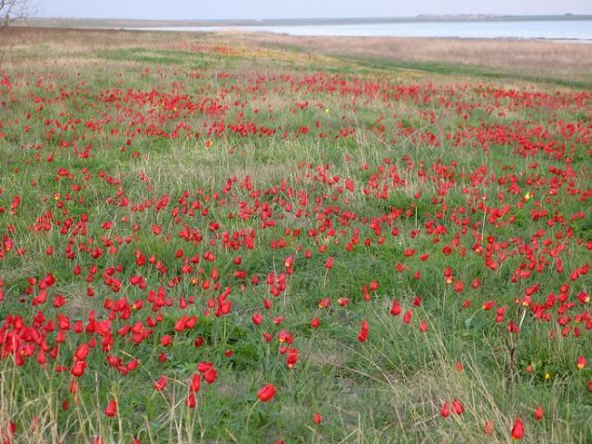

Наш Шолоховский район – край уникальной природы. Но вместе с тем это территория сельхозпроизводства, разветвленной транспортной сети, большой плотностью населения. Человек, вторгаясь в природные процессы, вызывает подчас необратимые изменения. Но мы обязаны сохранить всё природное разнообразие района для будущего поколения. С этой целью постановлением Администрации области от 19.10.2006 № 418 утверждены 7 памятников природы находящиеся на территории Шолоховского района.

Природа местности чрезвычайно разнообразна. Здесь представлены биогеоценозы пойменных лесов, аренных сосняков, березово-ольховых колок, заливных лугов, песчаных степей, меловых склонов и водно-болотных угодий. На территории района выделены ботанические и геологические памятники природы .
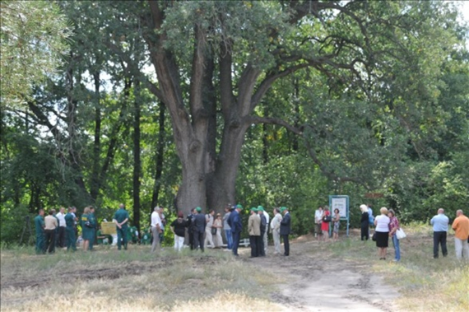
Дуб великан. Его можно найти в 8-и км севернее станицы Вешенская , предположительный возраст 400 лет.

Шолоховские озера.
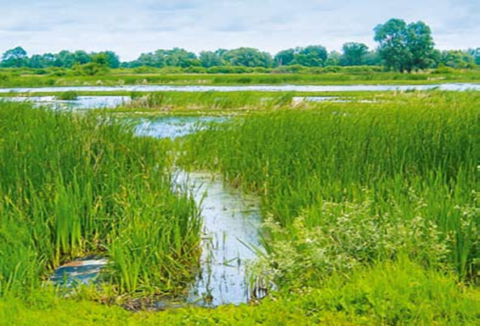
15 озер расположены на левом берегу р. Дон, от административной границы с Верхнедонским районом.

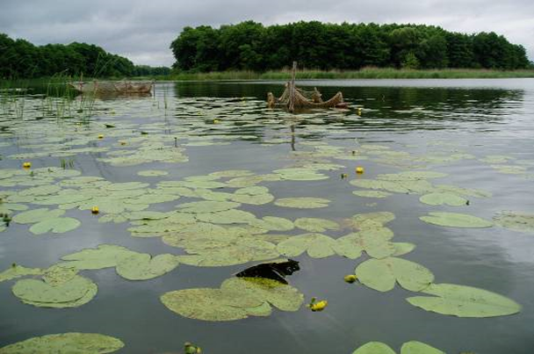
Урочище «Островное» - озеро, расположенное в нескольких километрах ниже Вешенской в пойме Дона, на левом берегу.

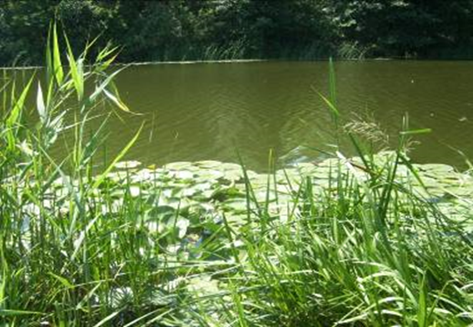
Еланские озера - 4 озера расположенные восточнее от ст. Еланской

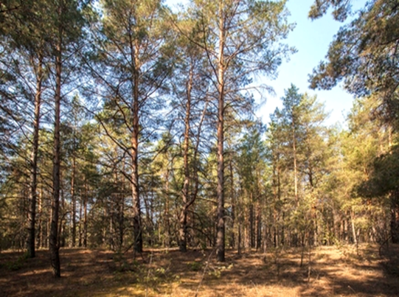
Антиповский бор. Находится в 1км от х. Антиповского, на левом берегу реки Решетовки, Доно- Донецкой возвышенности.

Ольшаники ( урочище Чернь) – находится в 1 км от х. Грязновского, на правом берегу р. Елань.
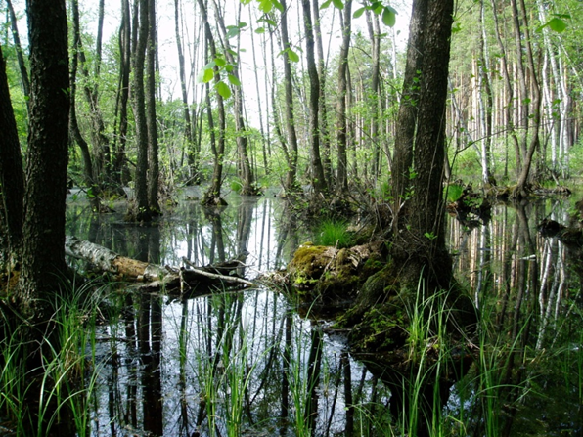

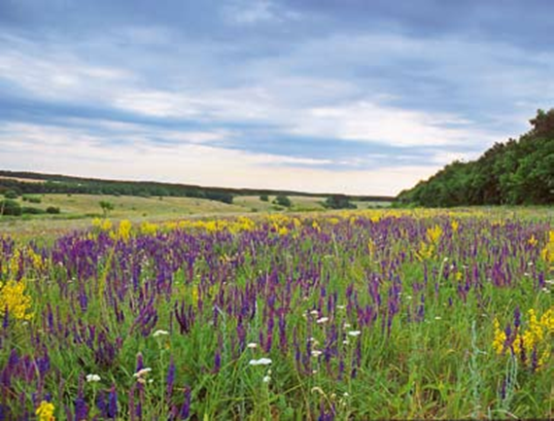
Урочище «Паники»- расположено в 2 км от х. Антиповский на Дона Донецкой возвышенной равнине

